«Каспий» жоғары педагогика және салалық технологиялар колледжінің
2022-2023 оқу жылының ІІ - ші жарты жылдығында өткізілген тәрбиелік іс-шараларының есебі
Сәуір айында өткізілген іс-шаралары
"ӘЛЕМДЕГІ ТЕРЕҢ СЫР ҒЫЛЫММЕН ҒАНА АШЫЛМАҚ"
12 -ші сәуір Қазақстанда ғылым қызметкерлерінің күніне орай 12.04.2023 жылы “Каспий”жоғары педагогика және салалық технологиялар колледжінде “Әлемдегі терең сыр ғылыммен ғана ашылмақ” тақырыбы аясында “Мұнай-газ кешенінің ардагерлері” Республикалық қоғамдық бірлестігінің Жаңаөзен қаласындағы Өкілдігінің директоры.
Техника ғылымдарының докторы.
Жаңаөзен қаласының құрметті азаматы
Өтебаев Майлыбай ағамызбен студенттер арасында кездесу болып өтті.
Дөңгелек үстелдің басты мақсаты -Қазақстан ғылымының одан әрі даму жолдарын анықтау,
ғылым мен халық арасындағы
өзара тығыз ынымақтастықты
қамтамамасы ету. Қазақсатандағы
ғылыми-техникалык және
инновациялық саясаттың мүмкіндіктерін
талқылау, ғылым қызметкерлері күнін атап өту.
Техника ғылымдарының докторы Өтебаев Майлыбай ағамызбен студенттер арасында ашық диалог орнатылды.
Студенттер ғылымға, білімге, инновацияға, болашақта еліміздің даму жолында жасалынатын дүниелерге байланысты сауалдар қойып, құнды мәліметтер ала отырып пікралмасты.
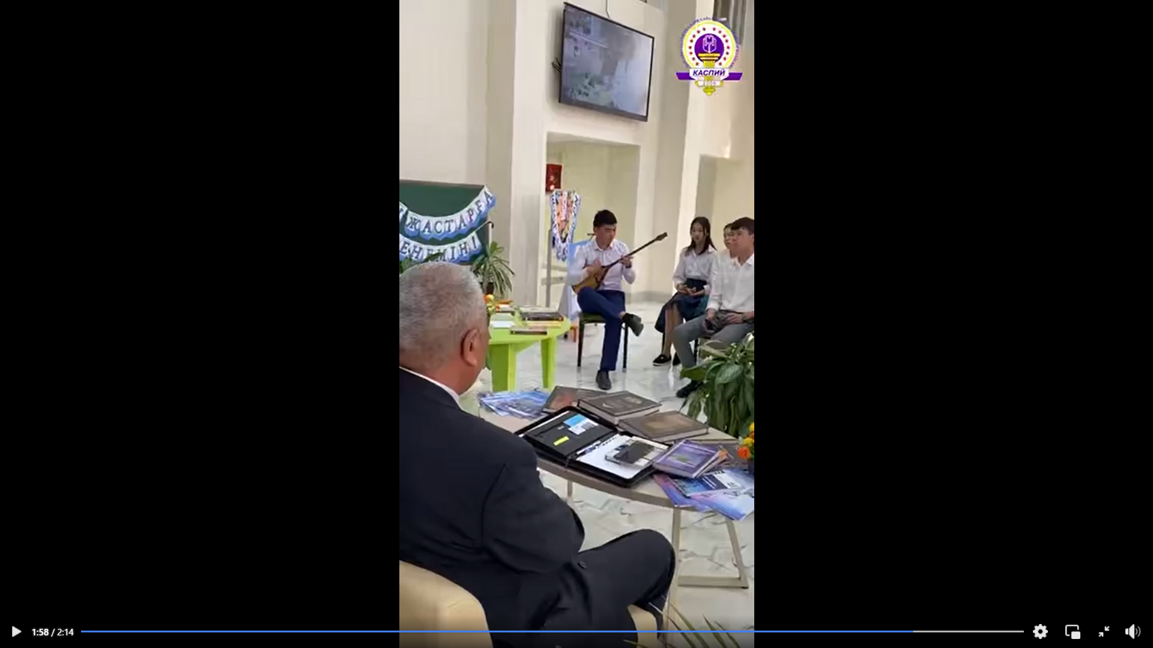 https://www.facebook.com/100086453134659/posts/pfbid0KB1Z4vimQQMhcKaGQs2sE3hNgmzpNDQ1W8g4qmLDvQKBRFa1inmzNDW4zzN6Ze69l/?d=w&mibextid=q5o4bk
«РЕСПУБЛИКАЛЫҚ ШАХМАТ ОЙЫНЫ ЧЕЛЛЕНДЖ»

12.04.2023 “Каспий” жоғары педогогика және салалық технологиялар колледжі студенттері мен колледж қызметкерлері арасында Республикалық шахмат ойыны челленджі өткізілді.
Челлендж мақсаты - студенттерді шахмат ойыны арқылы зияткерлік және ақыл-ой қабілеттерін дамыта отырып алға жетелеу мен қоса ой өрісін кеңейту, логикалық ойлау мен есте сақтау, аңғарымпаздық зейінін дамыту. Сонымен қатар студенттердің табандылық,төзімділік пен ерік-жігерін,өз - өзіне деген сенімділігін арттыру.

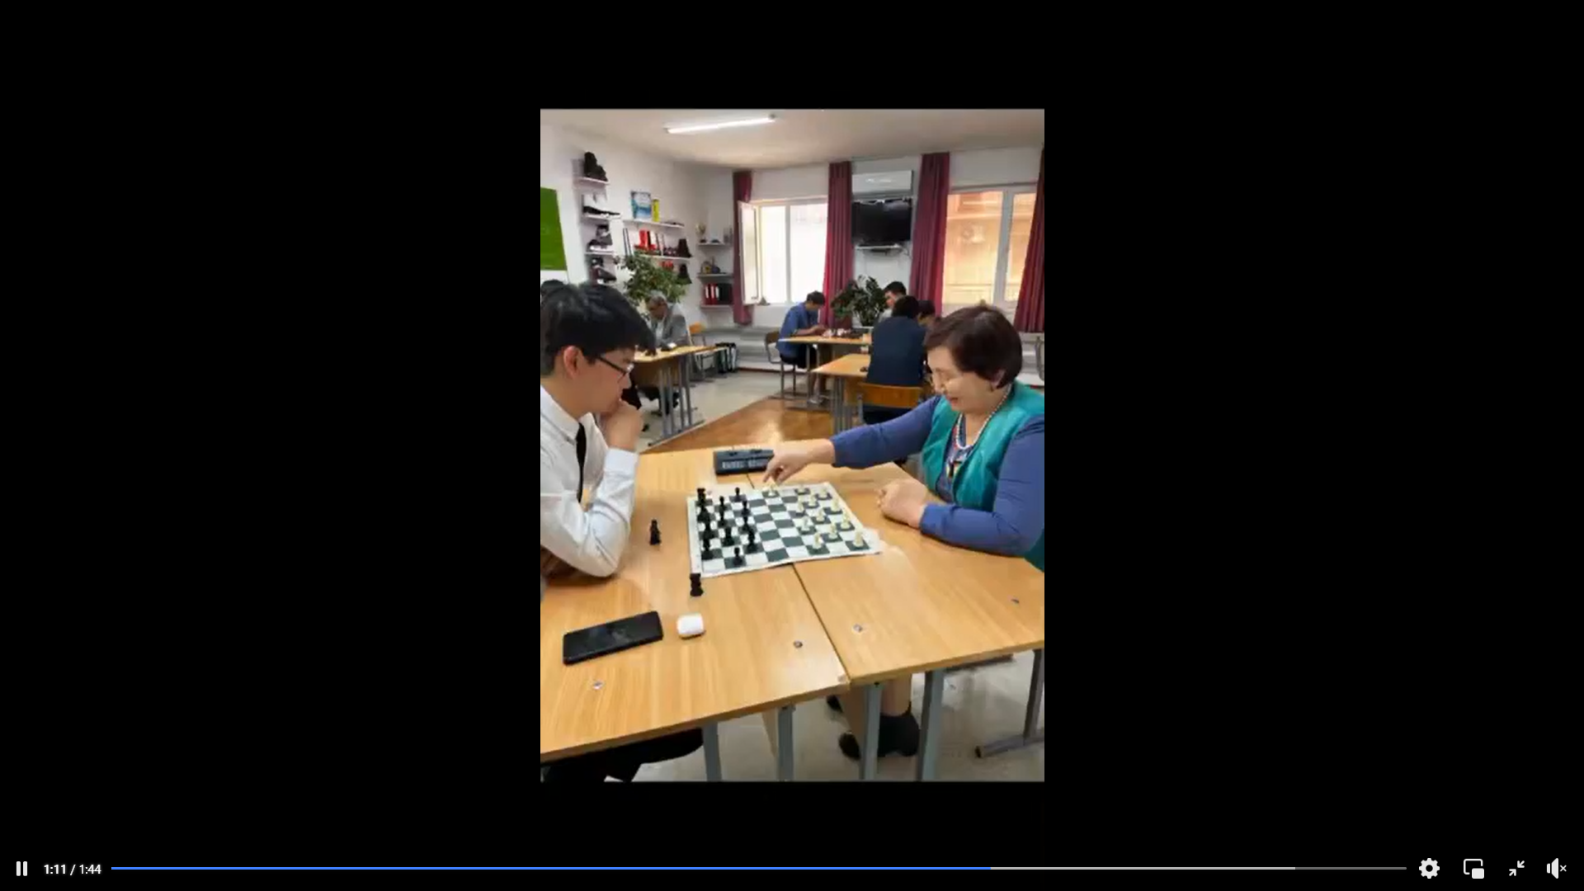
https://www.facebook.com/100086453134659/posts/pfbid02coypL6RY1PuqMki51PqgRLRQvD27ij9DmjuGdF9wdR9gxRMChWjbvJGt374dSrQJl/?d=w&mibextid=q5o4bk

Кәсіби бағдар
«Каспий» жоғары педагогика және салалық технологиялар колледжінің ұстаздары Г.С Әмірбекова, Н.С.Тлеумаганбетов және 3 БББ - 20 Б/Б тобының Н.А.Ақберген, Ж.Д.Сарыбай студенттерімен бірлікте 18.04.2023ж “Кәсіби бағдар" 2023-2024 оқу жылына талапкерлерді қабылдау бойынша қаламыздағы Қ.Күржіманұлы атындағы # 8 орта мектепке барып, колледжіміздегі кәсіби мамандықтар бойынша кәсіби бағдар жүргізді. Кәсіби бағдар барысында колледжіміздегі оқытылатын мамандықтар туралы айта отырып, күнделікті оқу орнының тыныс- тіршілігімен таныстырып, үлестірме қағаздары таратылды. Интерактивті тақта арқылы колледжіміздің ұстаздары мен белсенді студенттерінің жетістіктері, кәсіби мамандықтардың шеберлігі, өткізілген мәдени, спорттық іс- шаралар көрсетіліп, оқушыларға болашақта мамандық таңдауына бағыт -бағдар беріліп, жол көрсетілді.
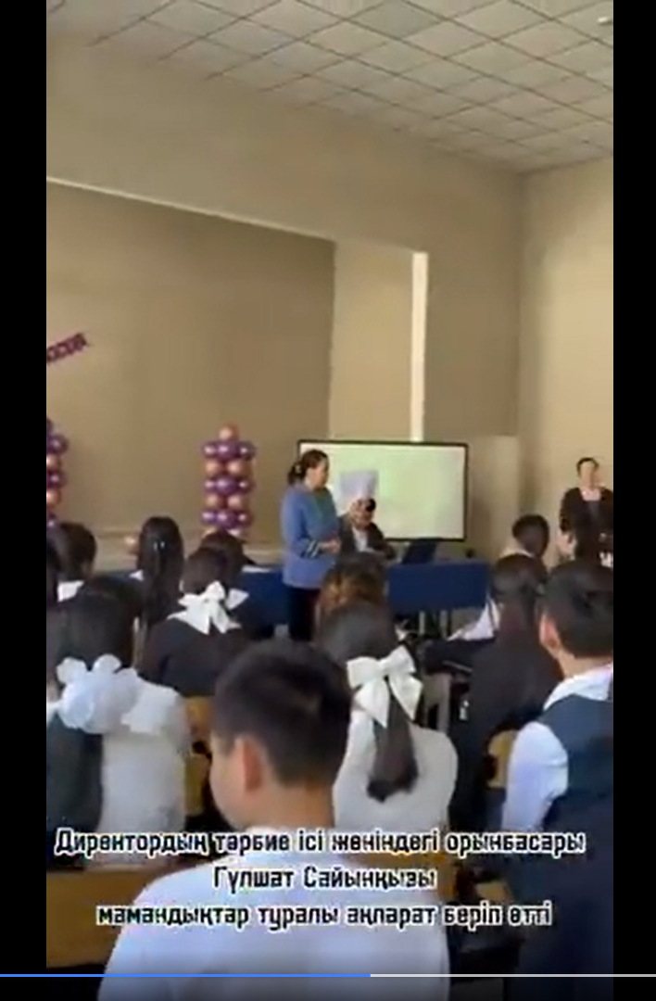
https://www.facebook.com/100086453134659/posts/pfbid0vQLT8Rr9S4o1t2QQWdyc4QZ4fynB8CjAQQJwLHVZnenHwGBKkJnQwns25a82e8Asl/?d=w&mibextid=q5o4bk

“Өз денсаулығыңа немқұрайлы қарама”

”Қаспий” жоғары педагогика және салалық технологиялар колледжінде 19.04.2023ж 1БШ-22 б/б тобы мен жетекшісі Г.Аллабердиевнаның жетекшілігемен “Өз денсаулығыңа немқұрайлы қарама” атты топ сағаты өтті.
Мақсаты:
1. Денсаулықтың адам өмір сүруі үшін аса қажеттілігін, оны сақтай білудің адам өміріндегі маңызы, микробтардың ағза қауіптілігін, кір қолдың қандай ауруларға ұшыратынын, жұқпалы аурулардан сақтану жолдарын түсіндіру.
2. Оқушыларды білімділікке, салауаттылыққа өмір сүруге баулу. Оқушылардың өз ойларын айта білуі, өздері ой - түйін жасай білу дағдыларын дамыту.

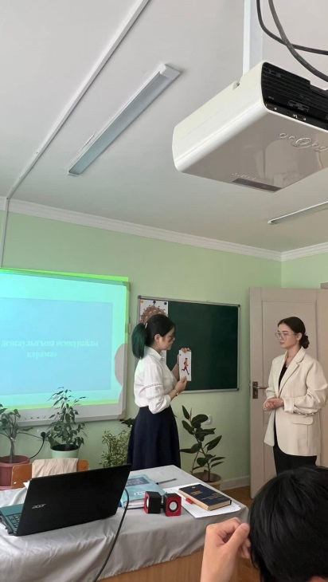
https://www.facebook.com/100086453134659/posts/pfbid02EKoEfRR3esVL3qd6WnHwfxgi9TzgaJArs2pLn3v3am4N6Xr4kkAY3gU8UKHQ2qiml/?d=w&mibextid=q5o4bk

«Нашақорлық-қоғам дерті»

«Каспий» жоғары педагогика және салалық технологиялар колледжінде 18.04.2023 ж 4БББ-19б/б тобы және пән оқытушысы М.Б.Алиеваның жетекшілігімен «Нашақорлық-қоғам дерті» атты топ сағаты өтті.
Мақсаты: Студенттерге әлемді алаңдатып отырған нашақорлық, СПИД, арақ, темекі сияқты зиянды әрекеттердің белең алып бара жатқандығын ескере отырып, оны болдырмаудың алдын-алуға тәрбиелеу. Оларды жаман әдеттерден сақтандыру.
Ғасыр дертіне айналып отырған кеселдердің залалын жан-жақты меңгерту, зиянды заттардан барынша аулақ болуға шақыру.

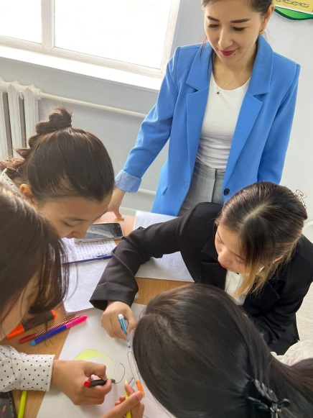

https://www.facebook.com/100086453134659/posts/pfbid029CrapNHqR8EApbLMQtP97XsKhi7bqZPqRkh3TEo19rXTSQ2cTCd9K4RDoDxYo2bal/?d=w&mibextid=q5o4bk

"Өз денсаулығыңа немқұрайлы қарама"

"Каспий" жоғары педагогикалық және технологиялар колледжінде 20.04.2023 ж 1МДТ-22 б/б тобы мен жетекшісі Г. Е. Таумурунованың жетекшілігімен"Өз денсаулығыңа немқұрайлы қарама" атты топ сағаты өтті.
Мақсаты: жас ұрпаққа адам денсаулығының қымбаттылығын түсіндіру, салауатты өмір салтын қалыптастыру.
"Сау дене, азат ақыл, адал көңіл-үшеуімен бақытты болады өмір" демекші, дені сау, батыл жүректі, салауатты өмір салтын орнықтыруға дайын ұрпақ, отбасына тірек болатын азамат, азаматша өсіруіміз қажет.

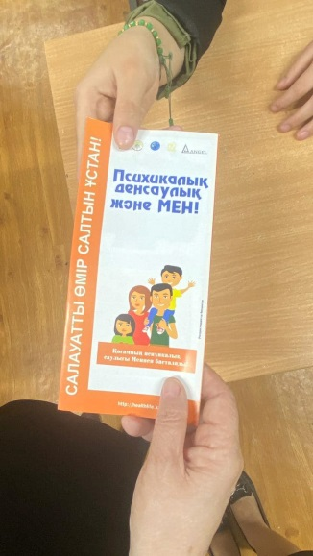
https://www.facebook.com/100086453134659/posts/pfbid02SMyfVqo8t9S7BgR6y3k2hLMs57EKcXj5d5Y7UipJA1qSTRNY6KhZHnXBgoABBDXZl/?d=w&mibextid=q5o4bk

"Сыбайлас жемқорлыққа жол жоқ"

"Каспий"жоғары педагогика және салалық технологиялар колледжінің педагог-психологі Умирзакова С.А. студенттер арасында "Сыбайлас жемқорлыққа жол жоқ" тақырыбында дәріс сабақ жүргізді.
Мақсаты: студенттерге жемқорлық туралы түсіндіру, қоғамда жемқорлық сияқты қасіретті болдырмау және оның алдын-алу.

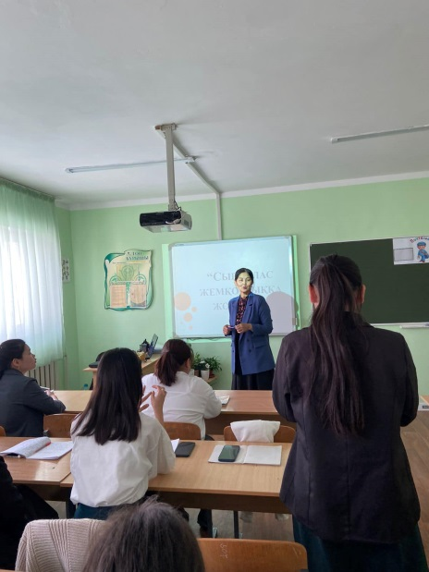
https://www.facebook.com/100086453134659/posts/pfbid02Rc5UDnELiWdqVwqZzxDHxoggdKnWS8fm5f3SrSrGhgB7U8mP5Fp67nbGPNAzt52Tl/?d=w&mibextid=q5o4bk

"Біздің қоғамда нашақорлыққа жол жоқ"
"Каспий" жоғары педагогика және салалық технологиялар колледжінің 3-ші курс студенттері арасында нашақорлықтың алдын алу мақсатында "Біздің қоғамда нашақорлыққа жол жоқ" тақырыбында қысқа метражды бейнеролик түсірілді.
Мақсаты: Салауатты өмір салтын насихаттай
отырып,
оқушыларды зиянды әдеттерден бойларын аулақ ұстауға, әлем
дерті нашақорлық ауруынан сақтануға, оқушылардың бойында адамгершілік, имандылық қасиеттерді қалыптастыруға,
денсаулықтың қадірін түсініп, сақтай білуге тербиелеу.
Есірткі, ішімдік жене темекенін ағзаға тигізер есері, келешек өмірлеріне оның зардаптары, адам ағзасына теріс әсері туралы түсіндіру, зиянды әдеттерге еліктеудің, қызығудың өмірлеріне қауіп тудыратынын ескерту.
Өмірің жарқын, болашағың зор болсын десең, Еліңнің жұлдызы болам десең, денсаулығыңды сақта!

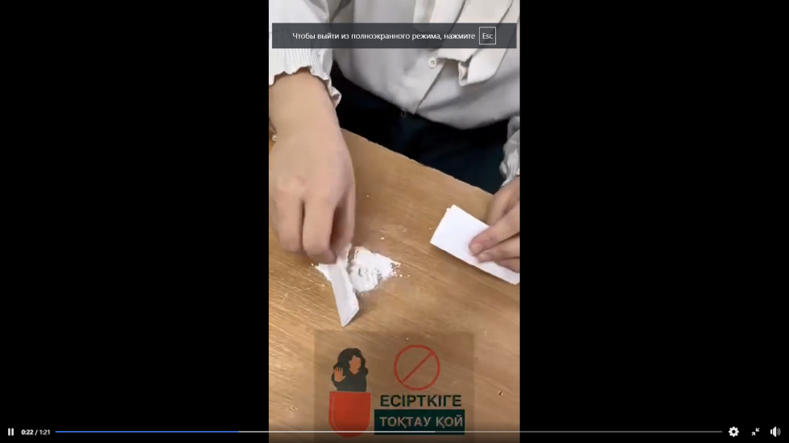
ttps://www.facebook.com/100086453134659/posts/pfbid02cR44LXoaKe8YsCTLQY27rVDfUW9LiaevgEmJ6XwyHgkQxAbKvhKSoZiMDLkyn6Pxl/?d=w&mibextid=q5o4bk

"ЕСІРТКІСІЗ БОЛАШАҚ"

Каспий жоғары педагогика және салалық технологиялар колледжінде 26.04.2023 жылы колледж студенттері арасында "Психотроптық заттардың зияны" тақырыбында Жаңаөзен қалалық #1 емханасының психиатр-нарколог дәрігері Дүйсенов Теңел Құрбанбаевич және емхана психологі Агибаева Жанар Сейдалиевнаның қатысуымен студенттермен кездесуі болып өтті.
Мақсаты: салауатты өмір салтын қалыптастыру, болашақ жастарды есірткі,темекі,әр түрлі наркотикалық,психотроптық заттарды пайданаудан немесе осы әдеттерге әуестену сияқты жат қылықтардан сақтау.

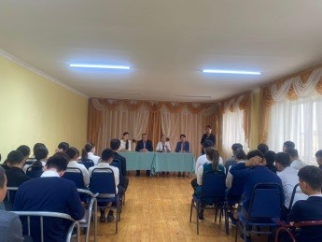

https://www.facebook.com/100086453134659/posts/pfbid08SxVszuQMwgc7eCZKWcoXdDLX3WMqAjYPvRpGmaWbqxcMJUkWeKM2znvZXsHzwaJl/?d=w&mibextid=q5o4bk

ТАТУЛЫҚ – ТІРЕГІМІЗ

1 Мамыр - Қазақстан Халықтарының бірлігі күніне орай, ҚР халықтардың ынтымақтастықпен, бірлікпен, тең құқықпен өмір сүріп жатырғандықтарын және оны үлгі етіп, әр халықтың салт -саналарын хабардар ету, халықтар арасындағы достықты нығайту, студенттердің бойына рухани адамгершілік қасиеттерді ұялату мақсатында " Татулық -тірегіміз!" тақырыбында колледжіміздің 1-ші курс студенттері арасында, елімізде өмір сүріп жатырған 150 -ге жуық ұлттар мен ұлыстардың "Ұлттық билерінен" мәдени іс- шарасы өткізілді.
Колледжіміздің студенттері:
1) "Қазақ ұлты" - Шетел тілінен бастауыш білім беру мұғалімі мамандығы
1 БШ- 22 Б/Б
2) "Кәріс ұлты" - Дене тәрбиесі және спорт пәні мұғалімі мамандығы
1 ДТС -22 Б/Б
3) "Украина ұлты"- Бастауыш білім беру мұғалімі мамандығы
1 БББ бакалавр-22 Б/Б
4) "Лезгин ұлты" - Бастауыш білім беру мұғалімі ( орыс тобы)
1 УНО -22 Б/Б
5) "Орыс ұлты" - Бастауыш білім беру мұғалімі мамандығы
1 БББ- 22 Б/Б
6) "Өзбек ұлты" - Мектепке дейінгі тәрбие және оқыту мамандығы
1 МДТ -22 Б/ Б тобының студенттері өнер көрсетті. Аталған шара соңында барлық ұлт өкілдерімен бірлікте "Достық" биімен қорытындыланды.
Еліміз еңселі, тәуелсіздігіміз тұғырлы болсын! Достық, ынтымақ, бірлік мәңгі жасай берсін!

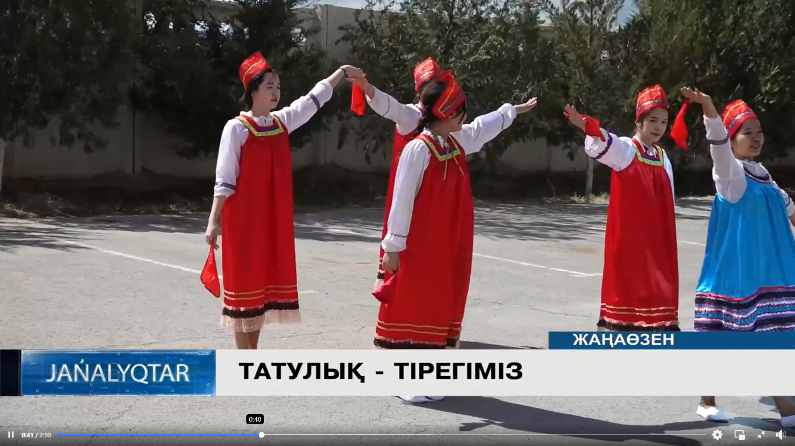

https://www.facebook.com/100086453134659/posts/pfbid0DGRknLByaY5Kcibuq9GTdHEhPSrjKgdAEM59d1U52EymeRJAmWR794wknosQPEjjl/?d=w&mibextid=q5o4bk

